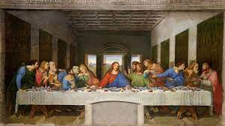Messetider for stille uke og Påske 2024.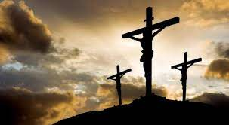

24. MARS. PALMESØNDAG.
Kl. 10.00 Messe på norsk.
Kl. 16.00 Messe på engelsk.
Kl. 18.00 Messe på norsk.
26. MARS. TIRSDAG I STILLE UKE.
Kl. 18.00 Korsveiandakt – filippinsk gruppe.

27. MARS. ONSDAG I STILLE UKE.
Kl. 17.15 Korsveiandakt- vietnamesisk gruppe.
Kl. 18.00 Messe på norsk.

28. MARS. SKJÆRTORSDAG.
Kl. 18.00 Skjærtorsdagsmesse på norsk.

Sakraments tilbedelse på forskjellige språk.
Kl. 20.00 - 20.45. på norsk.
Kl. 20.45 - 21.30. på polsk
Kl. 21.30 - 22.15. på filippinsk.
Kl. 22.15 - 23.15. på vietnamesisk.

29. MARS. LANGFREDAG.
Kl. 11.00. Skriftemål og Korsveiandakt. På polsk.
Kl. 16.00 Pasjonsgudstjeneste. På norsk.

30. MARS. PÅSKEVIGILIE.
Kl. 13.00. Matvelsignelser på polsk.
Kl. 14.00. Matvelsignelser på polsk.
Kl. 23.00. Påskevigilie på norsk.

31. MARS. PÅSKESØNDAG.
Kl. 11.00. Messe på norsk.
Kl. 16.00 Messe på polsk.
Kl. 18.00. Messe på norsk.

01. APRIL. ANNEN PÅSKEDAG.
Kl. 11.00. Messe på norsk.

